ТАБЛИЦА 1. Вычисли устно, используя формулы умножения и деления степеней с одинаковыми основаниями и возведение степени в степень:

А | Б | В | Г | Д
с³∙с⁴  а¹⁰:а⁴  х⁸:х⁸  (р³)⁴  b⁶∙b⁴ | b⁷∙b⁴  (с⁴)⁶  а³∙а⁷  х⁸:х⁷  (р⁹)⁵ | (р⁷)⁴  b⁵∙b⁴  с³∙с⁶  (а⁸)⁶  х⁷:х⁶ | х⁷:х⁷  р³∙р⁵  b⁶:b⁴  с²∙с⁴  (а²)⁹ | а⁵∙а⁶  х⁹:х⁴  р³∙р³  (b³)³  с⁵:с⁴
а⁵∙а⁷  х⁹:х  р²∙р²  b⁶:b⁶  (с⁵)³ | с³∙с  а⁵:а³  х⁹:х⁹  (р²)⁷  b⁶∙b⁸ | (b⁵)⁵  с⁵∙с⁸  а⁷∙а⁷  х⁸:х  (р⁷)⁵ | p⁶:р⁵  (b⁴)⁴  с³∙с⁸  а¹²:а¹²  (х²)³ | х⁷:х⁵  р⁷∙р  b⁸:b⁴  с²∙с⁷  (а⁶)⁵
х⁷:х²  р³∙р²  (b⁸)⁴  с⁷∙с⁸  (а²)⁶ | а²∙а²  х⁶:х  р⁶∙р⁷  (b³)⁶  с⁵:с² | с³∙с⁹  а⁵:а²  х⁹:х⁸  р¹⁰∙р²  (b⁶)⁶ | b⁷∙b⁹  (с⁵)⁶  а⁸∙а⁸  (х⁷)²  р⁷:р | (р⁶)²  b⁶∙b¹⁰  с²∙с⁹  а⁹:а⁶  х⁶:х²
(р⁴)³  b⁹∙b⁴  с⁸∙с⁸  а⁹:а⁷  (х⁵)² | х⁸:х⁶  р⁷∙р¹⁰  b⁶:b³  с²∙с  (а⁴)⁸ | а⁵∙а⁹  х⁹:х³  (р⁶)⁴  b¹¹:b¹¹  (с³)² | с³∙с¹⁰  а⁵:а  х⁸:х³  (р⁵)⁴  b⁶∙b⁶ | (b²)⁸  с⁴∙с⁴  а⁵∙а²  х⁷:х³  (р⁵)⁹
(b⁴)⁵  с²∙с⁶  (а⁷)²  х⁸:х²  р⁹:р⁵ | р⁷:р⁴  b⁵∙b⁵  с⁸∙с  а¹⁰:а  (х⁵)⁷ | (х⁷)⁷  р ∙р⁴  b⁸:b⁵  с⁶∙с⁹  (а²)⁴ | а⁵∙а  х⁹:х²  р²∙р⁸  (b⁶)³  с⁷:с⁷ | (с³)⁵  а⁵:а³  х⁵:х⁵  р¹⁰∙р⁴  b⁶∙b¹

ТАБЛИЦА 2. Вычисли устно, используя формулы умножения и деления степеней с одинаковыми основаниями и возведение степени в степень.
Запиши, какое число должно быть в последней рамке (может быть степень какого-то числа):
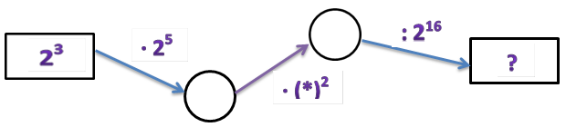
А

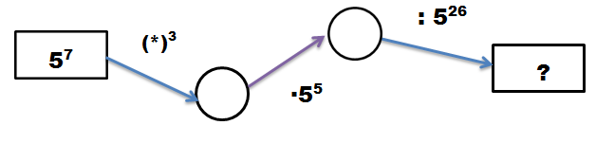
Б

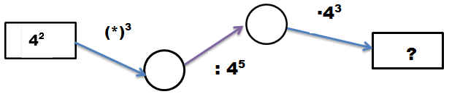
В

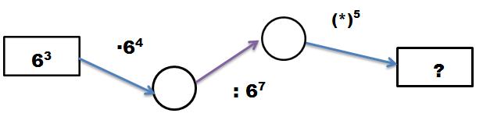
Г

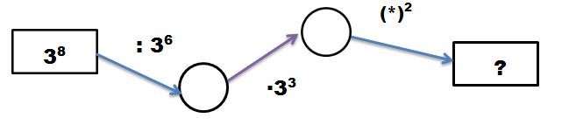
Д

ТАБЛИЦА 3 Представьте данную степень в виде степени с основанием, указанным в соответствующем столбце:

А | Б | В | Г | Д
2 | 5 | 3 | 4 | 10
4³  16²  8⁵  64⁴  32² | 25⁴  125³  625⁵  25⁶  125² | 27⁰  9⁶  81⁴  243³  27² | 64⁴  16⁵  256³  16⁶  64⁷ | 100⁵  1000⁷  10000⁴  100³  1000⁶
0,5 | 0,1 | 0,2 | 0,4 | 0,3
0,25⁶  0,125⁴  0,0625²  0,25³  0,125⁵ | 0,01⁴  0,001²  00001³  0,01⁵  0,001⁶ | 0,04⁵  0,008⁶  0,0016⁵  0,00032⁴  0,008³ | 0,16²  0,064³  0,0256⁴  0,16⁷  0,064² | 0,09³  0,027⁵  0,0081⁶  0,09²  0,027⁴

ТАБЛИЦА 4 Число в рамке умножить или разделить на каждое число в столбце:
А | Б | В | Г
3⁴ | 5² | 2⁵ | 4³
∙3²  :3³  ∙3¹  :3²  ∙3⁰  :3¹  :3⁴ | :5²  ∙5⁰  :5¹  ∙5²  :5⁰  ∙5¹  :5³ | ∙2⁴  :2⁵  ∙2²  :2³  ∙2³  :2²  ∙2⁰ | :4  ∙4²  :4  ∙4⁰  :4³  ∙4¹  :4²

ТАБЛИЦА 5 В какую степень нужно возвести число, чтобы получилось число указанное в верхней строчке столбца (выделенное серым цветом):
А | Б | В | Г | Д
3¹² | 5¹⁸ | 10²⁰ | 2²⁸ | 4⁵⁰
3²  3³  3⁴  3⁶ | 5³  5⁶  5²  5⁹ | 10⁵  10²  10¹⁰  10⁴ | 2⁷  2²  2⁴  2¹⁴ | 4²⁵  4⁵  4¹⁰  4²
2⁹⁶ | 3⁷² | 5⁹⁰ | 4⁸⁴ | 10⁶⁰
2²  2³  2⁴  2⁶  2⁸  2¹²  2¹⁶  2²⁴  2⁴⁸  2³² | 3³⁶  3¹⁸  3²⁴  3¹²  3⁹  3⁸  3⁶  3⁴  3³  3² | 5⁵  5⁹  5³  5¹⁵  5¹⁸  5²  5⁶  5⁴⁵  5³⁰  5¹⁰ | 4⁷  4²⁸  4²  4¹²  4⁶  4²¹  4⁴²  4⁴  4³  4¹⁴ | 10³⁰  10⁶  10⁴  10⁵  10³  10²  10¹⁵  10¹²  10¹⁰  10²⁰

ТАБЛИЦА 6. Вычислите устно:
А | $$\frac{2^{6}}{2^{3 }∙2^{2}}$$ | $$\frac{2^{4}∙ 2^{5}}{2^{7}}$$ | $$\frac{2^{6}}{{16}^{ }∙2^{2}}$$ | $$\frac{128∙ 2^{4}}{32}$$
Б | $$\frac{3^{4}∙ 3^{3}}{3^{7}}$$ | $$\frac{3^{8}}{3^{4 }∙3^{2}}$$ | $$\frac{81∙ 3^{5}}{3^{8}}$$ | $$\frac{3^{6}}{9∙27}$$
В | $$\frac{6^{5}}{6^{3 }∙6^{4}}$$ | $$\frac{6^{4}∙ 6^{5}}{6^{9}}$$ | $$\frac{36}{6^{0 }∙6^{2}}$$ | $$\frac{6∙ 216}{6^{3}}$$
Г | $$\frac{5^{3}∙ 5^{5}}{5^{6}}$$ | $$\frac{5^{9}}{5^{3 }∙5^{4}}$$ | $$\frac{5^{5}∙ 125}{5^{9}}$$ | $$\frac{625}{25∙5^{2}}$$
Д | $$\frac{4^{6}}{4^{2 }∙4^{2}}$$ | $$\frac{4^{2}∙ 4^{5}}{4^{7}}$$ | $$\frac{4^{9}}{64∙4^{2}}$$ | $$\frac{16∙ 256}{4^{7}}$$
Е | $$\frac{{10}^{4}∙ {10}^{2}}{{10}^{5}}$$ | $$\frac{{10}^{4}}{{10}^{3 }∙{10}^{2}}$$ | $$\frac{{10}^{4}∙ 1000}{{10}^{7}}$$ | $$\frac{1000}{{10}^{3 }∙100}$$

ОТВЕТЫ:
ТАБЛИЦА 1
А | Б | В | Г | Д
с⁷  a⁶  x⁰  p¹²  b¹⁰ | b¹¹  c²⁴  a¹⁰  x¹  p⁴⁵ | p²⁸  b⁹  c⁹  a⁴⁸  x¹ | x⁰  p⁸  b²  c⁶  a¹⁸ | a¹¹  x⁵  p⁶  b⁹  c¹
a¹²  x⁸  p⁴  b⁰  c¹⁵ | c⁴  a²  x⁰  p¹⁴  b¹⁴ | b¹⁰  c¹³  a¹⁴  x⁷  p³⁵ | p  b¹⁶  c¹¹  a⁰  x⁶ | x²  p⁸  b⁴  c⁹  a¹¹
x⁵  p⁵  b³²  c¹⁵  a¹² | a⁴  x⁵  p¹³  b¹⁸  c⁵ | c¹²  a³  x¹  p¹²  b¹² | b¹⁶  c³⁰  a¹⁶  x⁴  p⁶ | p¹²  b¹⁶  c¹¹  a³  x⁴
p¹²  b¹³  c¹⁶  a²  x¹⁰ | x²  p¹⁷  b³  c³  a³² | a¹⁴  x⁶  p²⁴  b⁰  c⁶ | c¹³  a⁴  x⁵  p²⁰  b¹² | b¹⁶  c⁸  a⁷  x⁴  p⁴⁵
b²⁰  c⁸  a¹⁴  x⁶  p⁴ | p³  b¹⁰  c⁹  a⁹  x³⁵ | x⁴⁹  p⁵  b³  c¹⁵  a⁸ | a⁶  x⁷  p¹⁰  b¹⁸  c⁰ | c¹⁵  a²  x⁰  p¹⁴  b⁷

ТАБЛИЦА 2
А | 2⁸ | 2¹⁶ | 2⁰=1
Б | 5²¹ | 5²⁶ | 5⁰=1
В | 4⁶ | 4¹ | 4⁴=256
Г | 6⁷ | 6⁰ | 6⁰=1
Д | 3² | 3⁵ | 3¹⁰

ТАБЛИЦА 3
А | Б | В | Г | Д
2 | 5 | 3 | 4 | 10
2⁶  2⁸  2¹⁵  2²⁴  2¹⁰ | 5⁸  5⁹  5²⁰  5¹²  5⁶ | 3⁰  3¹²  3¹⁶  3¹⁵  3⁶ | 4¹²  4¹⁰  4¹²  4¹²  4²¹ | 10¹⁰  10²¹  10¹⁶  10⁶  10¹⁸
0,5 | 0,1 | 0,2 | 0,4 | 0,3
0,5¹²  0,5¹²  0,5⁸  0,5⁶  0,5¹⁵ | 0,1⁹  0,1⁶  0,1¹²  0,1¹⁰  0,1¹⁸ | 0,2¹⁰  0,2¹⁸  0,2²⁰  0,2²⁰  0,2⁹ | 0,4⁴  0,4⁹  0,4¹⁶  0,4¹⁴  0,4⁶ | 0,3⁶  0,3¹⁵  0,3²⁴  0,3⁴  0,3¹²

ТАБЛИЦА 4
А | Б | В | Г
3⁴ | 5² | 2⁵ | 4³
729  3  243  9  81  27  1 | 1  25  5  625  25  125  5 | 512  1  128  4  256  8  32 | 16  256  1024  16  1  256  4

ТАБЛИЦА 5
А | Б | В | Г | Д
3¹² | 5¹⁸ | 10²⁰ | 2²⁸ | 4⁵⁰
3⁶  3⁴  3³  3² | 5⁶  5³  5⁹  5² | 10⁴  10¹⁰  10²  10⁵ | 2⁴  2¹⁴  2⁷  2² | 4²  4¹⁰  4⁵  4²⁵
2⁹⁶ | 3⁷² | 5⁹⁰ | 4⁸⁴ | 10⁶⁰
2⁴⁸  2³²  2²⁴  2¹⁶  2¹²  2⁸  2⁶  2⁴  2³  2² | 3²  3⁴  3³  3⁶  3⁸  3⁹  3¹²  3¹⁸  3²⁴  3³⁶ | 5¹⁸  5¹⁰  5³⁰  5⁶  5⁵  5⁴⁵  5¹⁵  5²  5³  5⁹ | 4¹²  4³  4⁴²  4⁷  4¹⁴  4⁴  4²  4²¹  4²⁸  4⁶ | 10²  10¹⁰  10¹⁵  10¹²  10²⁰  10³⁰  10⁴  10¹⁵  10⁶  10³

ТАБЛИЦА 6
А | 2 | 4 | 1 | 64
Б | 1 | 9 | 3 | 3
В | $$\frac{1}{36}$$ | 1 | 1 | 6
Г | 25 | 25 | $\frac{1}{5}$= 0,2 | 1
Д | 16 | 1 | 256 | $\frac{1}{4}$ = 0,25
Е | 10 | $\frac{1}{10}$ = 0,1 | 1 | $\frac{1}{100}$ = 0,01

